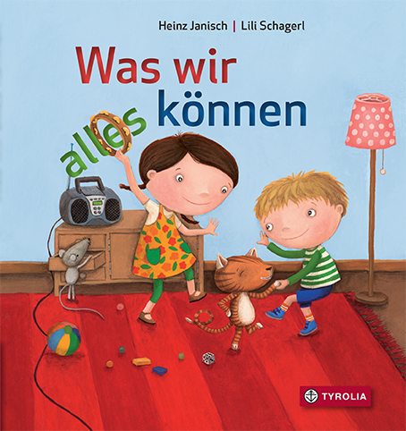
Heinz Janisch / Lili Schagerl
Was wir alles können

20 Seiten, durchgehend farbig illustriert
16 x 17 cm; Pappbilderbuch
Tyrolia-Verlag, Innsbruck–Wien 2016
ISBN 978-3-7022-3558-1
€ 9,95 | ab 2 Jahren

Das kleine Buch der großen Abenteuer

Es muss nicht die große, gewagte Reise in ein unbekanntes Land sein, schon der Alltag in einem normalen Haushalt an sich hält zahlreiche Abenteuer und vor allem Herausforderungen parat. Aber die können mit Bravour gemeistert werden, wie die einzelnen Familienmitglieder samt Hund und Katze in diesem Pappbilderbuch beweisen. Da wird Feuer gemacht, auf hohe Wellen aufgepasst und rückwärts gegangen, da werden Hürden übersprungen, Löcher gebohrt und Tische verrückt. Ziemlich viel also, was da so gekonnt wird.
Ganz einer Pädagogik entsprechend, die das Können in den Vordergrund stellt, ist Heinz Janisch und Lili Schagerl ein „Ermächtigungsbuch“ gelungen, das neben dem jeweils zentralen Thema in den Bildern auch noch zahlreiche weitere „Abenteuer“ zum Entdecken bietet – ein Topf mit heißem Wasser am Herd, eine Teppichfalte, ungesicherte Steckdosen, ein offenes Fenster … Entstanden ist dieses Pappbilderbuch in Kooperation mit dem Kuratorium für Verkehrssicherheit – auch zuständig für die Sicherheit im Haushalt (www.kfv.at). Herausgekommen ist eine wunderbare Möglichkeit, ohne erhobenen Zeigefinger und ohne Verbots-Mentalität auf Gefahren im Alltag hinzuweisen und dabei gleichzeitig die eigene Kompetenz – sowohl von Erwachsenen als auch von Kindern – zu thematisieren.

Ganz im Zeichen von Ermächtigung und Selbstkompetenz

Der Autor und die Illustratorin
Heinz Janisch, geboren 1960, studierte Germanistik und Publizistik in Wien. Seit 1982 Mitarbeiter beim Österreichischen Rundfunk (Hörfunk), dort u. a. Redakteur der Porträt-Reihe „Menschenbilder“. Autor zahlreicher Bücher, darunter vieler Kinder- und Jugendbücher. Für seine Werke wurde er bereits mehrfach ausgezeichnet.

Lili Schagerl, geboren 1984 in Wien, absolvierte die Meisterklasse der Graphischen in Wien und studierte Illustration in Barcelona. Seit 2013 als selbständige Illustratorin tätig.

